г.Таганрог, ул. Петровская, 83
Тел. (8634) 329-879
www.sudakov.travel
e-mail: sale@sudakov.travel
Парк Патриот + Лога

30 апреля 2024; 9 мая 2024; 12 июня 2024; 13 июля 2024
Выезд из Таганрога в 09.00, сбор в 08:45. Выезд из Ростова в 10:15, сбор в 10:00
Военно-патриотический комплекс “Патриот” — одна из достопримечательностей Каменска-Шахтинского, где прошлое встречается с настоящим, и все вокруг пронизано духом патриотизма. Уникальный парк культуры и отдыха расположен возле трассы М-4 “Дон” напротив музея “Легенды СССР”. Здесь под открытым небом на территории более чем один гектар собрана экспозиция образцов вооружений и техники, где все можно посмотреть и потрогать. “Территория патриотизма” включает в себя экспонаты авиации, бронетанковой техники, артиллерии, спортивные сооружения и исторические выставки. Реализуя свою общественную миссию, музей ВОВ знакомит посетителей с великим военным прошлым и настоящим нашей Родины, способствует воспитанию гражданственности, формирует привлекательный облик службы в Вооружённых Силах, развивает чувство любви и уважения к Родине. Общая площадь музейного комплекса составляет более 1 гектара и включает в себя главное здание музея (620 квадратных метров) и музейную площадку под открытым небом. Всего в фондах музея хранится более 500 редких музейных предметов. На открытой площадке организована внушительная постоянная экспозиция образцов советских и российских вооружений бронированной, авиационной, бронетанковой и специальной техники. Все музейные экспонаты доступны для близкого осмотра, их можно потрогать и ощутить собственными руками.
15.30 Переезд в парк Лога
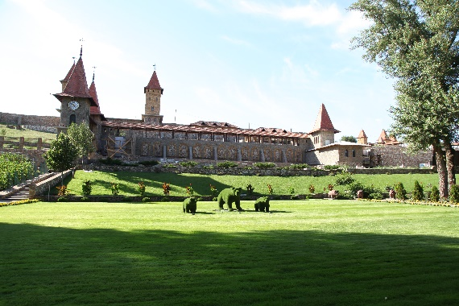
Переезд в Парк Лога находится в Ростовской области в хуторе Старая Станица в Каменск-Шахтинском. Уникальный парк Лога притягивает гостей всей России.
Сезонное и праздничное украшение парка «Лога» уже стало доброй традицией. С наступлением темноты в парке зажигаются тысячи фонарей. Он становится ещё сказочнее, наполняясь светом и волшебством! В тёплое время года каждый вечер работает светомузыкальный фонтан. Создатели парка реализовали замечательную интерпретацию и стилизацию архитектурного наследия Руси. И этот процесс не останавливается ни на мгновение.
Отъезд в Ростов/Таганрог ~21:00

Прибытие в Ростов/Таганрог ориентировочно 00:00/01:00.
Стоимость тура 1750 руб./чел

В стоимость входит:
- Проезд комфортабельным автобусом
- Страховка,
- Сопровождение

